 ANEXO I – MODELO DE PLANO DE ESTUDOS TUTORADO

SECRETARIA DE ESTADO DE EDUCAÇÃO DE MINAS GERAIS
PLANO DE ESTUDO TUTORADO
COMPONENTE CURRICULAR: Arte
NOME DA ESCOLA: EE Professor Ernesto Carneiro Santiago PROFESSORA: Sandra Ponciano B.
ALUNO:
ANO DE ESCOLARIDADE: Ensino Médio TURMA: TURNO: Manhã
TOTAL DE SEMANAS: 04 semanas
NÚMERO DE AULAS POR SEMANA: 1 NÚMERO DE AULAS POR MÊS: 04
ORIENTAÇÕES AOS PAIS E RESPONSÁVEIS | DICA PARA O ALUNO | QUER SABER MAIS?
Prezados pais e responsáveis, Diante da situação atual mundial causada pela COVID-19, coronavírus, as aulas presenciais foram suspensas em todo Brasil. Entretanto, como incentivo à continuidade das práticas de estudo, preparamos para nossos estudantes um plano de estudo dividido em semanas/meses e aulas que deverá ser realizado em casa. Os conceitos principais de cada aula serão apresentados e em seguida o estudante será desafiado a resolver algumas atividades. Para respondê-las, ele poderá fazer pesquisas em fontes variadas disponíveis em sua residência. É de suma importância que você auxilie seu(s) filho(s) na organização do tempo e no cumprimento das atividades. Contamos com a sua valiosa colaboração!!! | Caro(a) estudante,  A suspensão das aulas em virtude da propagação do COVID-19 foi uma medida de segurança para sua saúde. Mas, não é motivo para que você deixe de estudar e aprender sempre, lembrando que você inicia uma nova etapa da Educação Básica, que é a Educação Profissional. Dessa forma, você: 1) Receberá o Plano de Estudos Tutorado de cada um dos componentes curriculares. 2) Terá acesso aos conceitos básicos da aula. 3) Realizará algumas atividades. ) Precisará buscar informações em diferentes fontes. 5) Deverá organizar o seu tempo e local para estudar. | Anotar é um exercício de seleção das ideias e de maior aprendizado, por isso… (1) Ao anotar, fazemos um esforço de síntese. Como resultado, duas coisas acontecem. Em primeiro lugar, quem anota entende mais, pois está sempre fazendo um esforço de captar o âmago da questão. Repetindo, as notas são nossa tradução do que entendemos do conteúdo. (2) Em segundo lugar, ao anotar, nossa cabeça vaga menos. A disciplina de selecionar o que será escrito ajuda a manter a atenção no que está sendo dito ou lido, com menos divagações ou preocupações com outros problemas. Quando bate o sono ou o tédio, é a melhor maneira de retomar a atenção.  Caro(a) estudante, busque anotar sempre o que compreendeu de cada assunto estudado. Não fique limitado aos textos contidos nas aulas. Pesquise em outras fontes como: livros, internet, revista, documentos, vídeos etc.

SEMANA 1
Gênero: Música
OBJETO DE CONHECIMENTO: Música e imagem
HABILIDADE(S): Identificar o conceito de música no espaço
CONTEÚDOS RELACIONADOS: A música no espaço
INTERDISCIPLINARIDADE:
ATIVIDADES

A ORIGEM DA MÚSICA NA HUMANIDADE

A música faz parte da vida da maior parte da população mundial, seja apenas como fundo em bares e festas ou como forma de expressar os sentimentos mais internos. Contudo, a música que nós conhecemos hoje é uma derivação de um código inicial, um sistema que aparenta ser simples, porém ajuda a construir a complexidade cultural do ser humano.

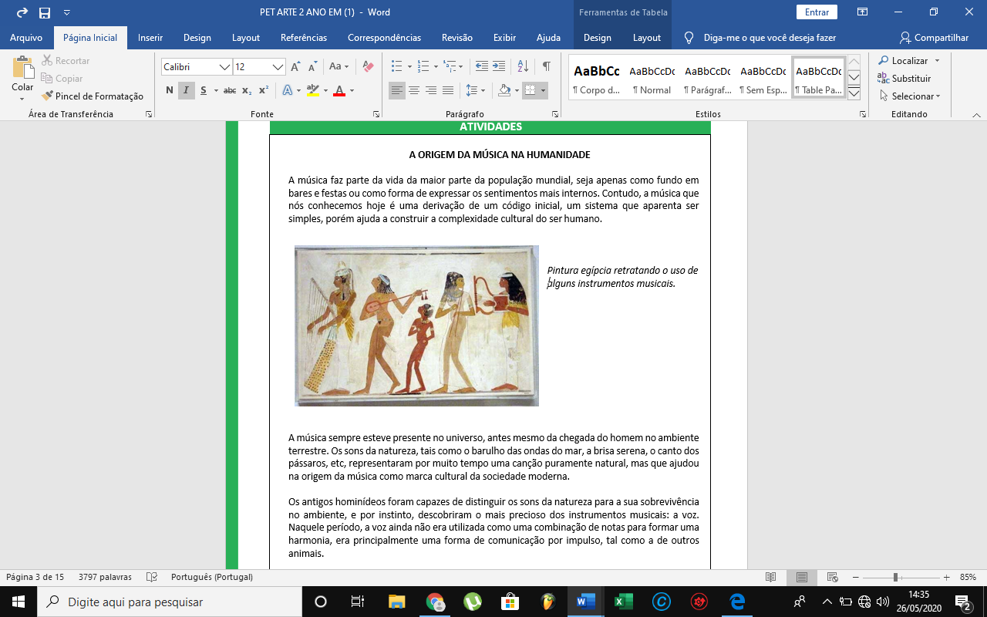 Pintura egípcia retratando o uso de alguns instrumentos musicais.

A música sempre esteve presente no universo, antes mesmo da chegada do homem no ambiente terrestre. Os sons da natureza, tais como o barulho das ondas do mar, a brisa serena, o canto dos pássaros, etc, representaram por muito tempo uma canção puramente natural, mas que ajudou na origem da música como marca cultural da sociedade moderna.

Os antigos hominídeos foram capazes de distinguir os sons da natureza para a sua sobrevivência no ambiente, e por instinto, descobriram o mais precioso dos instrumentos musicais: a voz. Naquele período, a voz ainda não era utilizada como uma combinação de notas para formar uma harmonia, era principalmente uma forma de comunicação por impulso, tal como a de outros animais.

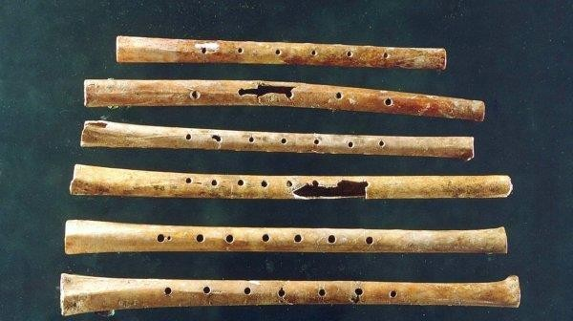
Com a evolução do homem primitivo, vieram instrumentos para facilitar o dia-a-dia (utensílios, instrumentos de caça e pesca, etc) e posteriormente, houve a criação de equipamentos que faziam barulhos interessantes. Pouco a pouco, o homem criou a sensibilidade necessária para juntar batidas desalinhadas e o silêncio a fim de construir notas e a partir delas a harmonia.

Nos destroços deixados pelas cidades da antiga Mesopotâmia, historiadores encontraram o que julgaram ser harpas de 3 a 20 cordas de origem assíria. Em símbolos cuneiformes, o povo de 800
a.C foi capaz de criar um acompanhamento de harpa para duas e três vozes.

O foco da linguagem musical nas civilizações primordiais era expresso para fins religiosos. No Egito, a música estava presente em cerimônias de cunho religioso, pessoas utilizavam ''discos'' e ''paus'', harpas, flautas diversas e a voz, havia até mesmo corais para homenagear os deuses durante os rituais sagrados. A escala egípcia era constituída de tons e semitons (diatônica).
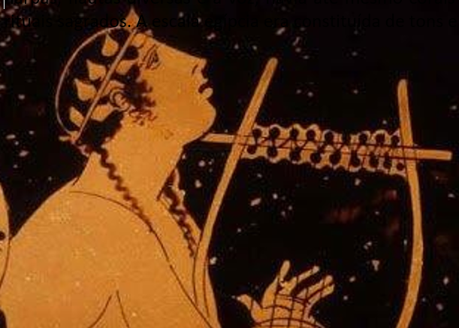
Na Grécia, a música era utilizada como forma de adoração às belezas da natureza, à sua perfeição e forma. Foi na Antiguidade Clássica que a teoria musical surgiu. A sua representação se dava por quatro sons com as letras do alfabeto (tetracordes), os gregos também uniram a matemática para a criação de períodos e notas musicais. Além disso, os poemas tinham o acompanhamento de instrumentos musicais nacionais (lira e citara).

Durante a Idade Média, mais precisamente no século XI, o movimento literário e poético chamado de ''Trovadorismo'' originou as cantigas, que inspiradas na Antiguidade Clássica, eram constituídas por poemas cantados com auxílio da voz e outro instrumento, como viola, lira, harpa, flauta, alaúde, etc. Essas cantigas, apresentadas em jograis, tinham como tema, o amor cortês por alguém intocável (cantiga de amor), a glorificação da natureza como uma personificação do sentimento real por uma
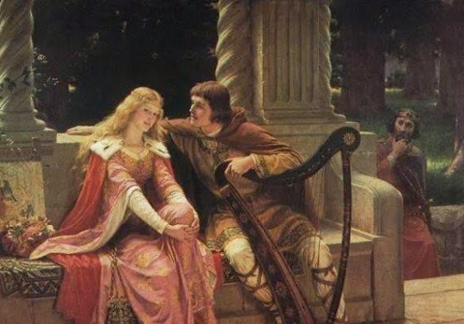

outra pessoa(cantiga de amigo), críticas indiretas ou diretas e de cunho zombeteiro (cantigas de escárnio e maldizer).

O ápice da fé na Idade Média, proporcionou que a igreja tivesse uma grande influência sobre as produções musicais da época. Com isso, nasceu o famoso canto gregoriano que era cantado em latim e por isso, sua composição era pouco acessível às camadas populares, que eram formadas por uma maioria analfabeta e que preferiam falar em um dialeto informal (mais tarde, dará origem às línguas nacionais). Ao lado uma partitura de um canto gregoriano.
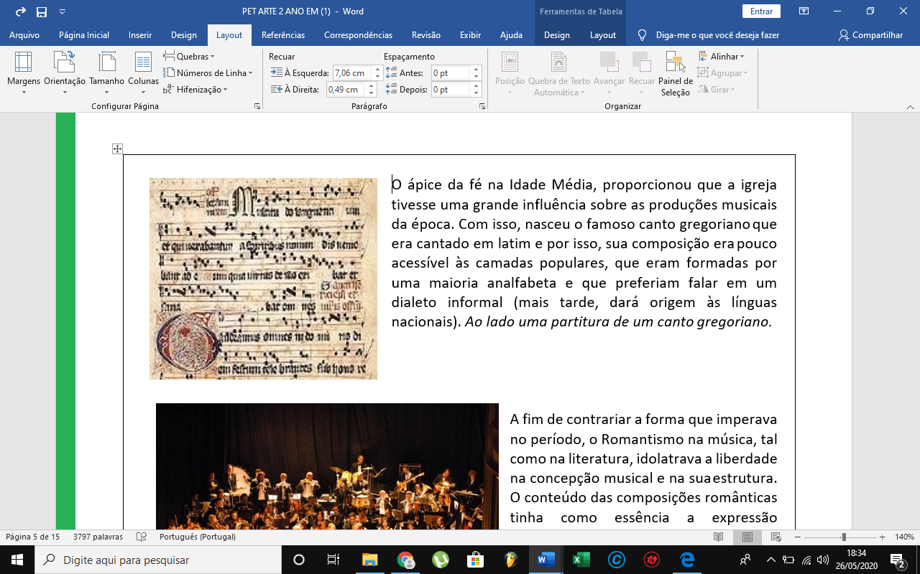

A fim de contrariar a forma que imperava no período, o Romantismo na música, tal como na literatura, idolatrava a liberdade na concepção musical e na sua estrutura. O conteúdo das composições românticas tinha como essência a expressão exacerbada de emoções e críticas. Foi com o Romantismo que surgiu a música nacionalista, folclórica.
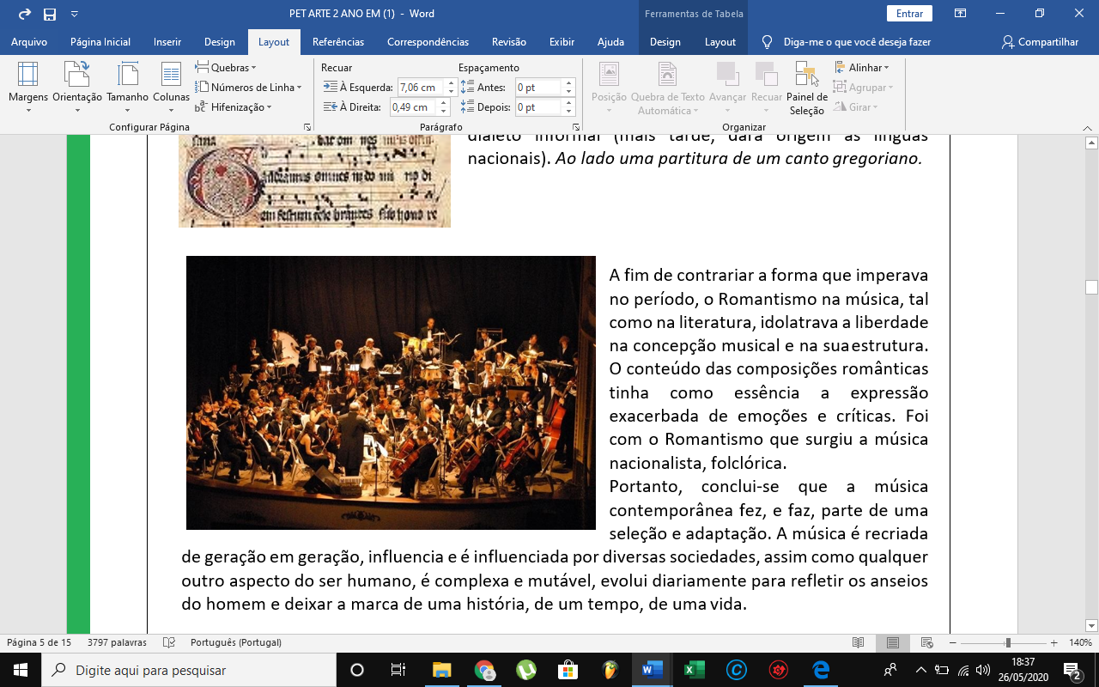

Portanto, conclui-se que a música contemporânea fez, e faz, parte de uma seleção e adaptação. A música é recriada
de geração em geração, influencia e é influenciada por diversas sociedades, assim como qualquer outro aspecto do ser humano, é complexa e mutável, evolui diariamente para refletir os anseios do homem e deixar a marca de uma história, de um tempo, de uma vida.

Muito bem! Este foi apenas um resumo bem simplificado da evolução da música na história da humanidade. Agora vamos analisar.

- Qual as principais funções da música ao longo de sua história?

- Levando em consideração as usas experiências e com base no texto, quais as mudanças entre a música de antigamente e hoje em dia?

- Para você quais as funções e as aplicações da música no mundo contemporâneo?

Bom trabalho e boa semana!

SEMANA 2
Gênero: Música
OBJETO DE CONHECIMENTO: Música e imagem
HABILIDADE(S): Identificar o conceito de música no espaço
CONTEÚDOS RELACIONADOS: A música no espaço
INTERDISCIPLINARIDADE:
ATIVIDADES
Leia o texto:
Música e imagem
O consumo de música está cada vez mais associado às imagens. Ouve-se músicas nas novelas da TV, nos filmes, a que assistimos no cinema, nos espetáculos de dança e em vários trabalhos contemporâneos de artes visuais e, especialmente, nos videoclipes.
Os videoclipes são vídeos musicais curtos, produzidos com a associação de imagens e efeitos visuais com a música, criando uma narrativa visual integrada à narrativa musical.
Desde a década de 1980, os videoclipes são uma das principais formas de se divulgar uma canção e a ampliação do acesso à internet contribui muito com essa forma de se ouvir música vendo imagens.

Fotograma do videoclipe da canção “We got time”, do músico britânico Moray McLaren, dirigido por David Wilson.
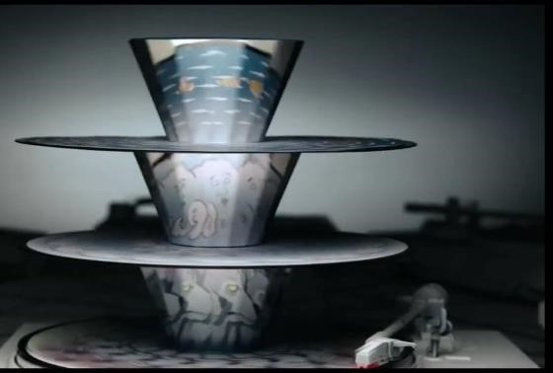
David Wilson é diretor musical e artista inglês, que alcançou grande sucesso como criador de videoclipes produzidos para artistas como Lady Gaga e os grupos Artic Monkeys, Metronomy, Tame Impala, entre outros. Em suas obras, ele cria imagens que misturam diversas técnicas visuais, tradicionais e digitais, compondo uma crônica visual para as músicas e proporcionando uma experiência ampliada para o espectador. As imagens de seus vídeos, muitas vezes, apresentam associações inesperadas e surpreendentes, como

no videoclipe da música “We got time”, de Moray McLaren. Nesse vídeo
(https://www.youtube.com/watch?v=j9e38cuhnaU), seis vitrolas de vinil são plataformas giratórias sobre as quais há um cone espelhado. Junto ao movimento da plataforma, imagens desenhadas vão surgindo e se transformam a partir da técnica da animação.

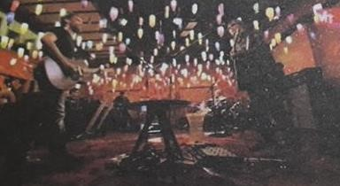
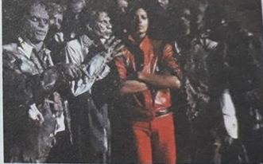
Observe as imagens.

Cena do videoclipe Sutilmentre (2009), Cena do videoclipe da música Thriller(1982), do da banda brasileira Skank cantor Michael Jackson.

- Você conhece os videoclipes a que pertencem essas imagens?

- Conhece videoclipes de artistas ou bandas que você gosta?

- Como são? São usados muitos efeitos especiais?

- Que tipo de videoclipes você prefere?

SEMANA 3
Gênero: Música
OBJETO DE CONHECIMENTO: Música e espaço
HABILIDADE(S): Identificar as características do som
CONTEÚDOS RELACIONADOS: Altura do som: graves e agudos
INTERDISCIPLINARIDADE:
ATIVIDADES
Leia o texto:
Som é vibração
Todo som vem de uma fonte sonora, que pode ser um instrumento musical, a voz de uma pessoa, as máquinas, os fenômenos da natureza e até um simples toque de um objeto em outro. O som é produzido a partir de vibrações provenientes da fonte sonora e chegam ao cérebro humano por meio da orelha. Além disso, o som que, junto ao silêncio, forma a “matéria-prima” da música precisa do espaço para se propagar desde sua fonte geradora até às orelhas de quem o ouve.
Para facilitar o entendimento sobre a produção do som, tome-se como exemplo um corpo elástico como as cordas de um violão. Quando tocadas, as cordas do instrumento produzem ondas sonoras, ou seja, vibrações que são amplificadas pela caixa do violão e conduzidas por meio do ar, entrando pelas orelhas até chegar ao cérebro como estímulos nervosos.
A diferença entre a espessura das cordas e o grau de tensionamento faz cada uma das cordas de um violão vibrar em frequências diferentes, produzindo sons mais graves ou mais agudos. Em música, denomina-se altura a propriedade de os sons serem graves ou agudos. A altura é uma qualidade do som que é determinada pela taxa de vibrações produzidas: quanto menos vibrações na fonte sonora, mais grave será o som produzido; quanto maior o número de vibrações, mais agudo será o som.
A altura é uma das quatro características fundamentais dos sons. As outras três características são: • Volume ou intensidade – relacionado(a) `a característica de os sons serem fortes e fracos;
- Timbre – relacionado à qualidade ou coloração dos sons;
- Duração - relacionado à característica de os sons serem longos e curtos.
Reconhecer essas características faz parte do treinamento auditivo dos estudantes de música.

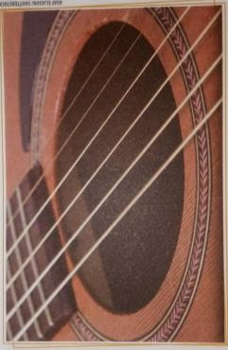
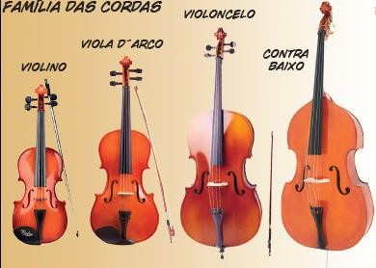
Foto de violão com cordas de aço. As cordas, da esquerda para a direita, vão se tornando cada vez mais finas. Além da diferença na espessura, a afinação do violão afeta o tensionamento das cordas. Quando as cordas do violão ou da guitarra são afinadas no modo padrão e são tocadas da mais grossa até a mais fina, elas soam uma mais aguda que a outra.

Foto de instrumentos musicais da mesma família, de tamanhos diferentes. Nos instrumentos de corda, a frequência das vibrações produzidas depende do comprimento, da espessura e do tensionamento das cordas. Quanto mais curta, mais fina e mais esticada a corda, maior será a frequência das vibrações e mais agudas serão as notas produzidas.

Descreva as características dos sons:

- Altura:

- Volume ou intensidade:

- Timbre:

Duração:

SEMANA 4
Gênero: Música
OBJETO DE CONHECIMENTO: Formas de representação dos sons
HABILIDADE(S): Explorar diferentes formas de registro musical não convencional (representação gráfica de sons, partituras criativas etc.)
CONTEÚDOS RELACIONADOS: Paisagem sonora
INTERDISCIPLINARIDADE:
ATIVIDADES
Leia o texto:
Notas musicais
https://www.todamateria.com.br/notas-musicais As Notas Musicais são sete: DÓ – RÉ – MI – FÁ – SOL – LÁ – SI. Representadas por monossílabos, elas são utilizadas na composição de músicas. Como um alfabeto musical, permitem agregar as frequências dos sons, viabilizando a composição musical ou, em outras palavras, uma combinação que gera melodia.
Essa classificação, a que se dá o nome de “notação musical”, foi inventada pelo monge e regente italiano Guido D'Arezzo (992-1050). A notação foi inspirada no “Hino a São João Batista”, cuja inicial de cada verso corresponde a uma nota musical.
Em inglês e em alemão, em vez dos monossílabos, são usadas as 7 primeiras letras do alfabeto, as quais apresentam a seguinte correspondência:

A = LÁ, B = SI, C = DÓ, D = RÉ, E = MI, F = FÁ, G = SOL ou H = SOL, em alemão.

Notas Musicais no Violão Notas Musicais no Teclado
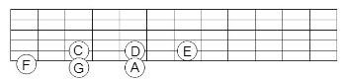
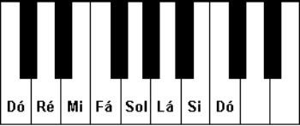
Símbolos Musicais
Além das notas, existem ainda símbolos musicais muito importantes. Chamados de claves, existem três tipos:

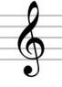
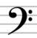
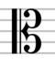
Clave de sol Clave de dó Clave de fá

Escrita Musical
As notas musicais são representadas na partitura, que é um conjunto de cinco linhas (pautas ou pentagramas).

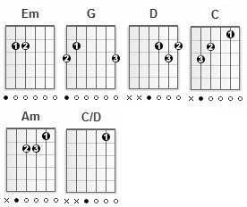
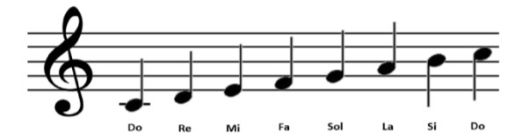
Exemplo de uma partitura

Mas essa não é a única forma de representá-las. Há também: Cifra, que é uma combinação de sinais.

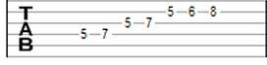

Tablatura, que é a imagem que representa os dedos nos instrumentos musicais.

Após a invenção das notas musicais como conhecemos, no século XI, foi criada uma forma de medição da duração das mesmas, a qual recebeu o nome de mensuralismo. A partir dessa técnica, criada no século XII, foi possível representar a música graficamente.

1
-

Quais são as notas musicais?

2
-

Descreva:

a)

Símbolos musicais:

b)

Escrita musical:

c)

Cifra:

d)

Tablatura:

3
-

Desenhe os símbolos musicais.

